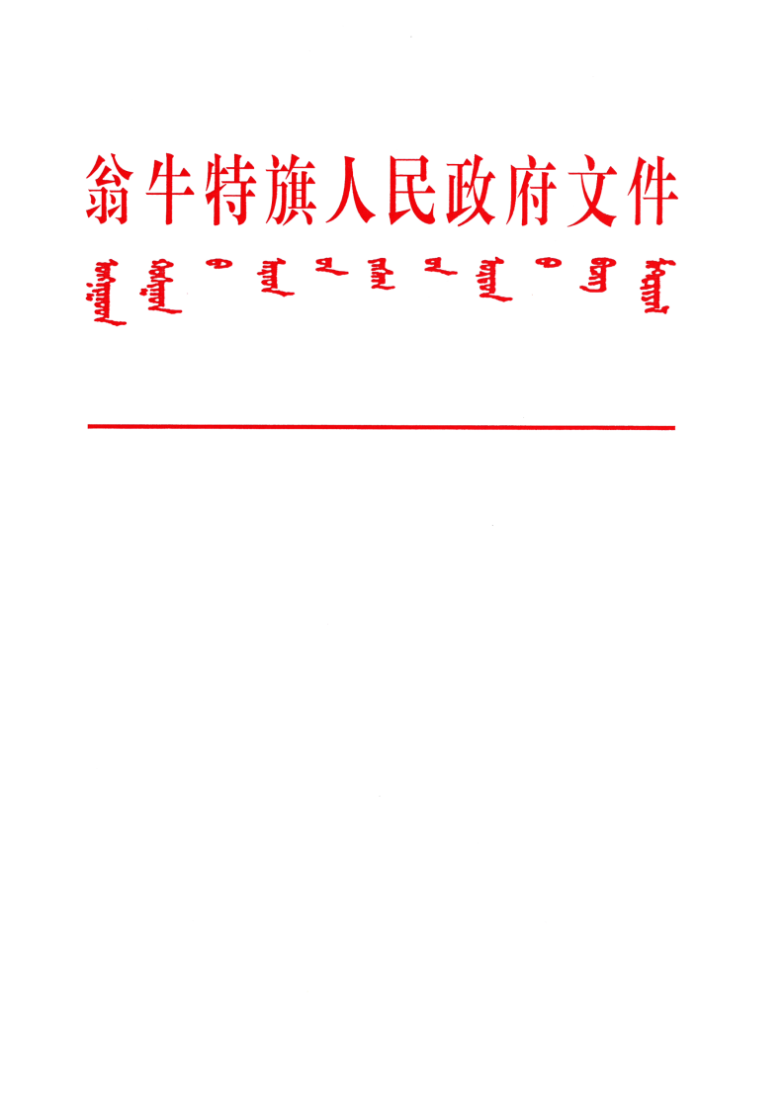

翁政发〔2023〕140号

翁牛特旗人民政府

关于印发《翁牛特旗普速铁路沿线安全环境

综合管控“双段长”责任制实施方案》

的通知

各相关单位、巴新铁路有限责任公司：
现将《翁牛特旗普速铁路沿线安全环境综合管控“双段长”责任制实施方案》印发给你们，请认真贯彻执行。

翁牛特旗人民政府
2023年6月12日

翁牛特旗普速铁路沿线安全环境综合管控
“双段长”责任制实施方案

为全面落实党中央、自治区和赤峰市关于普速铁路沿线安全隐患集中整治工作的部署要求，及时发现和快速处置铁路沿线安全环境隐患问题，压紧靠实路地双方责任，建立铁路沿线环境综合治理长效工作机制，确保铁路运输安全，更好地服务和促进铁路沿线经济社会发展，经旗政府和巴新铁路有限责任公司共同研究，制定本方案。
一、指导思想
为认真贯彻落实习近平总书记对铁路环境安全综合治理工作的重要批示精神，切实把维护铁路安全畅通作为重大政治责任，以推进铁路安全风险源综合管控为抓手，按照“安全第一、预防为主、防治结合、综合治理”的原则，依据国家有关法律法规，依法推进铁路沿线环境安全隐患综合治理，构建政府领导、部门协同、公众参与、法治保障的铁路环境安全治理体系。健全长效工作机制，对影响铁路安全的各类风险隐患实施分类管理、分级管控，形成地方和铁路联防联控、铁路内部联合协作、有关各方齐抓共管的强大合力，确保我旗境内普速铁路平安运行、安全畅通。
二、任务目标
按照“统筹协调、路地联动，紧密联系、共同整治”的工作思路，以“双段长”制为契机，进一步加强翁牛特旗境内普速铁路沿线安全环境源头预防和过程管控，铁路和地方“双段长”通过巡查、处置、上报、督查等一系列工作机制，联合开展环境管控，依法、有效解决违法建筑物、残墙断壁、违规经营、违规广告牌、违规垃圾渣土堆放、违规废品堆放、违规施工及围挡、白色污染、硬漂浮物类等影响铁路运行安全及沿线景观的环境问题，营造安全整洁有序的铁路沿线环境。
三、组织体系及工作职责
（一）组织机构
为确保高质量完成普速铁路环境安全整治工作，成立翁牛特旗普速铁路沿线环境安全综合治理“双段长”制工作领导小组。
组 长：高永武 旗委常委、旗政府副旗长
曲春久 巴新铁路有限责任公司副总经理
副组长：姜 宇 旗委政法委常务副书记
姚中云 旗发改委主任
谢铁祥 巴新铁路公司保障部部长
成 员：崔凤廷 旗委宣传部副部长
战廷辉 旗交通运输局局长
温志刚 旗教育局局长
陈宗涛 旗林草局局长
刘环宇 旗水利局局长
兰晓东 旗农牧局局长
鞠凤龙 旗公安局副局长
杨欣欣 旗文化旅游体育局局长
韩玉东 旗司法局局长
韩春瑜 旗生态环境局局长
高玖雷 旗住建局局长
王宏宇 旗应急管理局局长
林树森 旗自然资源局局长
张彦辉 旗气象局局长
汤国明 乌丹镇镇长
朝格吉乐图 海拉苏镇镇长
新吉勒呼 阿什罕苏木苏木达
领导小组下设办公室，办公室日常工作由巴新铁路有限责任公司、翁牛特旗交通运输局共同负责，做好与各地各相关部门的对口联系和日常工作协调。
（二）工作职责
1.领导小组职责。负责研究解决翁牛特旗境内普速铁路沿线安全环境综合管控工作中存在的重大问题和事项；指导督促铁路、地方相关单位部门推进“双段长”工作机制落实；协调处理整治缓慢、难以销号的安全环境问题，必要时组织召开普速铁路安全综合管控工作专题会议，及时研究处置方案；定期组织召开铁路、地方联席会议，统筹协调突出的热点、难点问题，及时互通信息、交流工作进展情况。
2.地方段长职责。负责对辖区内铁路沿线外部环境安全进行巡查，建立巡查记录和问题台账，对发现的隐患问题及时安排处置，会同铁路段长共同做好铁路沿线环境问题整治。负责对超越职责范围或本级处理能力的问题，及时通报其他部门或上报属地政府。
3.铁路段长职责。负责定期对管内铁路沿线外部环境安全进行巡查，建立巡查记录和问题台账。同时负责汇总铁路各相关单位发现的外部环境问题，及时将问题反馈给地方段长。及时研判地方段长反馈的相关问题，做出处置，负责积极配合地方段长共同开展安全环境问题整治，对超越本级处理能力的问题逐级向铁路相关部门上报。
4.领导小组成员单位主要职责：
（1）政法委：负责护路护线联防工作，统筹协调、督促指导路地协作配合和隐患问题综合整治工作。指导铁路护路联防系统做好路地协调配合和隐患问题联合整治工作。
（2）发改委：负责协调指导投资企业按照《铁路安全管理条例》有关规定，对投资项目予以审批、核准和备案。同时，做好相关工作的协调。
（3）宣传部：负责指导各有关苏木乡镇、部门和单位广泛开展铁路沿线环境安全隐患整治宣传，大力宣传铁路安全法律法规、铁路安全常识、典型事故案例等，让广大群众树立爱路护路意识，为铁路环境安全综合治理营造良好的舆论氛围。
（4）相关苏木乡镇：落实“属地管理”责任，承担铁路地界（红线）外部环境安全综合治理主体责任，组织开展外部环境安全隐患排查整治工作。贯彻落实国家法律法规，根据铁路外部环境安全治理有关规定，将铁路环境安全治理工作纳入经济社会发展和安全生产考核体系，健全铁路环境安全治理工作制度，实施常态化管控。
（5）公安局：负责组织铁路沿线地方公安机关与铁路公安机关维护铁路沿线治安秩序，严厉打击盗窃、损毁铁路设施以及擅自设置道口、平交过道等危害铁路运输安全的违法行为；依法制止和查处未经批准在铁路沿线规定范围内爆破作业行为；配合做好铁路沿线环境安全隐患整治工作；适时开展铁路沿线突出治安问题重点整治行动。
（6）应急管理局：负责督促指导各地区、各部门做好铁路环境安全综合治理工作。
（7）教育局：负责指导铁路沿线中小学校落实爱路护路、铁路安全知识宣传教育和铁路安全防护等有关工作。
（8）司法局：协同路地构建铁路外部环境安全治理工作体系，建立健全保障铁路安全的法律法规和工作机制，指导推进铁路外部环境安全隐患整治工作。
（9）自然资源局：负责依法制止和查处未经批准在铁路沿线规定范围内采矿行为，维护铁路线路安全保护区内用地秩序；负责指导铁路沿线地质灾害防治工作。
（10）生态环境局翁牛特旗分局：负责铁路附近超标排放粉尘、烟尘及腐蚀性气体等环境污染问题整治。
（11）住建局：负责铁路沿线城区内做好违法违规建设房屋建筑、环境卫生管理工作，跨越铁路城市桥梁的安全防护和维修管理工作；做好沿线取得施工许可证的房屋建筑和市政施工现场管理。
（12）交通运输局：负责整治职责范围内的公跨铁立交桥和公铁并行地段的安全防护设施隐患，以及公跨铁桥上、公铁并行地段车辆超载超速、下穿铁路桥涵车辆超限等问题。
（13）水利局：负责铁路桥梁跨越河道上下游管理范围内拦河筑坝、架设浮桥或修建其他影响铁路桥梁安全的水利设施等问题整治工作；指导铁路桥梁跨越河道上下游禁采范围内采砂等问题整治工作。
（14）农牧局：负责铁路沿线农业、农村生产养殖等隐患整治工作。
（15）林草局：负责铁路沿线开展造林绿化和森林草原防火工作，依法开展铁路两侧高大树木清理整治，防止发生树木侵限等危及铁路运输安全等问题。
（16）气象局：做好雨雪、大风等恶劣天气预警发布工作，为铁路安全运输提供防御保障。
（17）巴新铁路公司保障部：负责铁路用地（红线）内的安全隐患排查整治工作，对铁路用地（红线）外的安全隐患进行排查建档，及时报告旗人民政府及相关部门等，积极配合开展整治。
（三）“双段长”人员设置
1.地方段长：旗、苏木乡镇两级地方段长
（1）旗级地方段长由政府分管副旗长担任；
（2）苏木乡镇级地方段长由苏木乡镇相关负责人担任。
2.铁路段长：公司、车间两级铁路段长。
（1）公司级铁路段长由巴新铁路公司副总经理担任；
（2）车间级铁路段长由属地车间主任担任。
（四）铁路安全保护区范围
铁路线路两侧应当设立铁路线路安全保护区。铁路线路安全保护区的范围，从铁路线路路堤坡脚、路堑坡顶或者铁路桥梁（含铁路、道路两用桥，下同）外侧起向外的距离分别为：
1.城市市区普速铁路为8米；
2.城市郊区居民居住区普速铁路为10米；
3.村镇居民居住区普速铁路为12米；
4.其他地区普速铁路为15米。
四、主要任务
（一）安全管控方面
应禁止以下行为：
1.在铁路线路路堤坡脚、路堑坡顶、铁路桥梁外侧起向外各50米范围内（或安全保护区内）烧荒、放养牲畜、种植影响铁路线路安全和行车瞭望的树木等植物。
2.在铁路线路路堤坡脚、路堑坡顶、铁路桥梁外侧起向外各30米范围内不得规划审批挖砂取土或者建造建筑物、构筑物等项目。
3.在铁路线路两侧建造、设立生产、加工、储存或者销售易燃、易爆或放射性等危险物品的场所、仓库，达不到国家标准、行业标准规定的安全防护距离的。
4.在铁路线路两侧1000米范围内从事采矿、采石或者爆破作业，不符合国家标准、行业标准和铁路安全保护要求的。
5.非法占用铁路设施设备、铁路标志和铁路用地。
6.在铁路桥梁跨越河道上下游禁采范围内采砂等行为。
7.毁坏铁路线路、站台等设施设备和铁路路基、护坡、排水沟、防护林木、护坡草坪、铁路线路封闭网及其他铁路防护设施。
8.危害电气化铁路设施设备。
9.下穿铁路涵洞淤塞、积水，下穿铁路桥梁、涵洞的道路未设置限高架防护架及限高限宽标志缺失、失效。
10.各类城镇工程管线、综合管廊、城市道路和铁路交汇工程建设，未签订安全协议擅自施工。
11.倾倒后影响铁路运输安全的塔杆、广告牌，烟囱等高大设施和高大树木。
12.铁路线路安全保护区内未经铁路营运单位允许，擅自穿跨越施工的违法行为。
13.上跨类公跨铁桥梁和公铁并行护栏不达标、警示标志缺失、违规附挂上跨设备、通行车辆超速超限超载等有坠落危险的安全隐患。
14.其他违反《铁路法》《铁路安全管理条例》的行为。
（二）环境管控方面
应加强以下事项的管控：
1.铁路沿线可视范围内露天堆放的生活垃圾、建筑垃圾、废品废料、污水坑、“白色污染”等轻飘物品。
2.铁路沿线500米范围内危及铁路运输安全的塑料大棚、彩钢板、防尘网、广告牌等轻质彩钢瓦类建筑物、构筑物、漂浮物和倒伏后影响铁路设备设施的高大树木隐患设施。
3.铁路沿线违规加工作坊和占道经营，应取缔或规范的废品收购站等。
4.铁路沿线建设工地围挡设施、道路、料场等不符合整洁美观、扬尘整治措施、防尘防护网（布）设置规范的。
5.违反其他国家法律、行政法规、国家标准政策、行业标准等对铁路有污染的行为。
五、运行机制
（一）巡视检查机制
铁路车间级段长要结合现场养护维修、巡视检查工作，组织有关人员采取徒步或添乘检查等形式，每半月对管辖段普速铁路沿线安全环境检查一遍。地方乡镇段长要按照相关规定对普速路沿线安全情况进行巡查。
（二）问题处置流程
1.地方段长发现影响铁路运输安全的治安类问题时，应立即将相关信息向问题发生地的铁路或地方派出所报告，同时向所属铁路段长反馈。由问题发生地所属地公安，联合整治查处各类影响普速铁路沿线社会治安问题。
2.地方段长发现影响铁路运输安全的环境问题时，应记录相关信息并及时向问题发生地的所属铁路段长反馈，铁路段长接到反馈后，要认真分析问题发生的原因。由铁路设备等原因造成的，铁路段长向设备管理单位告知，由设备管理单位组织整改销号。由于地方企业、单位和个人原因造成的，且需地方段长协调整治的问题，铁路段长要向地方段长反馈，并配合地方段长及时整治。
3.对超越双方段长处理能力的问题或需要上级有关部门协调处理的问题，双方段长及时向上级报告协调处理，必要时上报领导小组依法依规处理。
4.对难以整治的安全环境隐患且属于公益诉讼范围的问题，按照相关规定依法处理。
（三）沟通联系机制
1.信息沟通制度。地方段长和铁路段长要公布人员信息和联系电话，如段长成员发生变动，要及时通知对方。公司主管经理与主管副旗长、车间主任与乡镇负责人定期联系沟通，相互反馈双段长巡查发现的问题和整改销号情况。
2.联席会议制度。领导小组每半年要组织召开一次联席会议，总结研究“双段长”制工作推进中存在的问题，研究解决影响铁路安全运输环境的问题，必要时召开专题会议，对严重危及铁路运输安全的问题，按照“涉及谁、谁负责”的原则，提请领导小组办公室，召集路地联席会议。
3.培训制度。由巴新铁路有限责任公司负责组织对地方、铁路段长进行培训，使之熟悉《铁路法》《铁路安全管理条例》等相关法律法规，熟悉安全环境管理工作机制，能够承担相应段长职责。
六、保障措施
（一）加强组织协调。牢固树立“四个意识”，充分认识铁路沿线环境安全综合整治工作的重要性，各成员单位按照本办法的工作要求和职责分工，抓紧建立本区段本部门铁路沿线环境卫生安全管理长效机制，落实部门职责，协调联动，各司其职，齐抓共管，确保“双段长”责任制真正落到实处。
（二）积极宣传引导。充分利用各种宣传手段，对全面落实“双段长”制进行宣传引导，共同营造全社会支持保护铁路环境安全的良好氛围。在铁路沿线显著位置设立“双段长”制公示牌，标明“双段长”管辖区段线路概况、人员名单、联系电话等内容，接受社会监督。
（三）密切协作配合。各级“双段长”制领导小组各成员单位按照“属地管理”要求，明确职责分工，建立由“双段长”制领导小组统筹协调、成员单位相互配合的工作联动机制，领导小组办公室做好牵头督导、协作协办、互动配合等各个环节的工作衔接，抓好铁路沿线环境安全综合治理责任和措施的落实，共同维护铁路安全畅通。
（四）严格督查问责。领导小组办公室要定期对铁路环境安全综合治理开展情况进行督查检查，对责任不落实、工作推动不力、未按要求落实整治措施的单位和个人，按照《国家铁路局安全生产约谈制度》等规定，提出建议由领导小组和职能部门通过通报、约谈等形式进行问责；对因失职、渎职导致发生影响铁路安全重特大问题的，将依法依规追究责任单位和责任人的责任。

附件：翁牛特旗普速铁路“双段长”人员名单

